Министерство образования и молодежной политики Свердловской области

ГАПОУ СО «Екатеринбургский колледж транспортного строительства»

Отчёт по программе «**Практическое задание 9A вариант 9**»

Выполнил: Кардашин Михаил Андреевич

Группа: ПР-21

Преподаватель: Мирошниченко Г.В

2025

**Задание 11:** создать класс поездка, в котором будут данные о номере поезда, пункте назначения, дни следования, время прибытия и время стоянки. Также создать классы наследники

**Входные и выходные данные**

number - номер поезда, string

point - пункт назначения, string

days - дней в пути, int

timeArr - время прибытия, int

timePark - время стоянки, int

typeWag - сколько видов вагонов, int

tickSale - за сколько дней появляются билеты, int

stopCount - количество остановок, int

wagCount - количество вагонов, int

speed - скорость, double

* "Введите среднюю скорость поезда"
* "неверный ввод"
* "Поезд с номером $number

Пункт назначения: $point"

* "Дней в пути: $days

Время прибытия - $timeArr; Время стоянки - $timePark"

* "Время прибытия - $timeArr; Время стоянки - $timePark"
* "неверные данные"
* "Скорость не входит в диапазон"
* "Средняя скорость поезда: ${speed}"
* "Длина пути: ${lenght} м"
* "Дальний поезд с номером ${number}, с разновидностью вагонов: ${typeWag}"
* "Пункт назначения: ${point}"
* "Цена 1 билета: ${price}, билеты появляются за ${tickSale} дней"
* "Пригородный поезд с номером ${number}, с количеством вагонов: ${wagCount}"
* "Пункт назначения: ${point}, количество отсановок ${stopCount}"
* "Цена 1 билета: ${price}"
* "Время прибытия - $timeArr; Время стоянки - $timePark Время в пути: ${time}"

**Блок-схема**

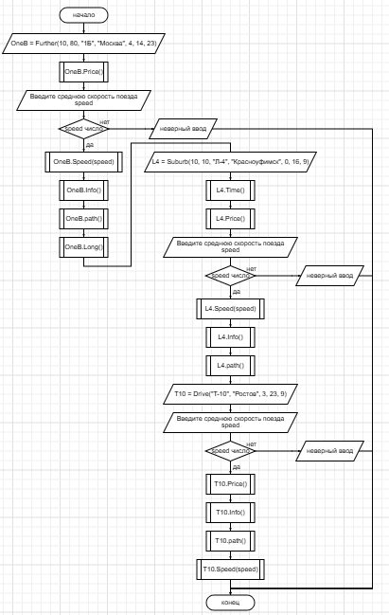

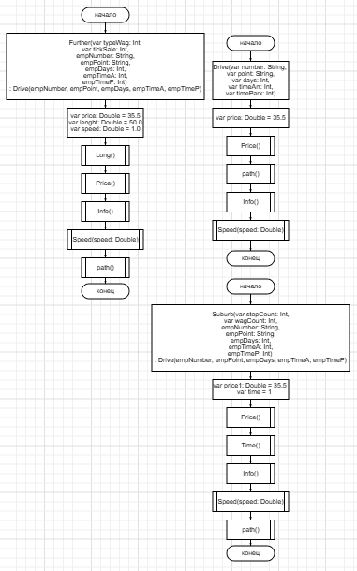

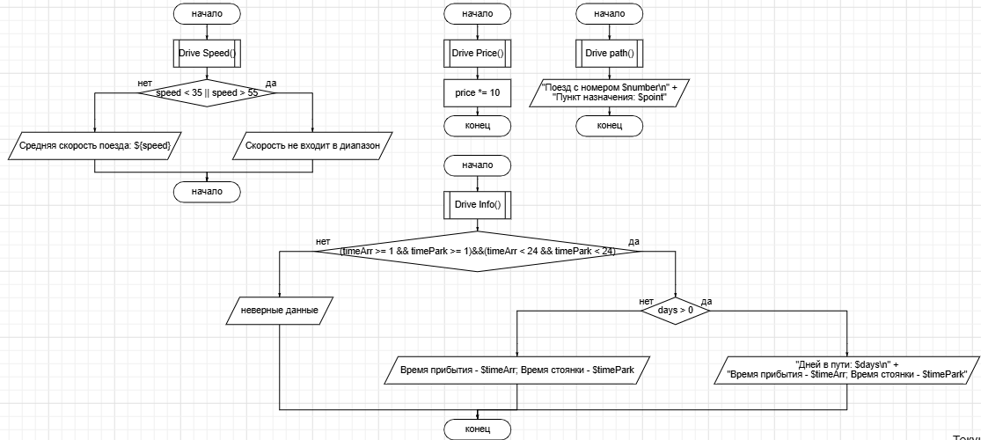

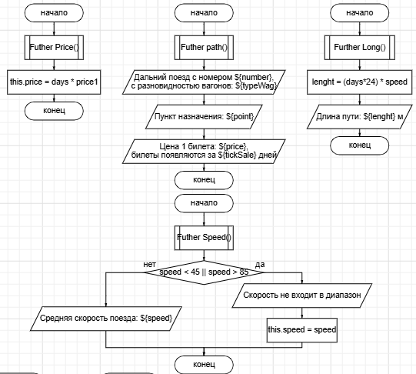

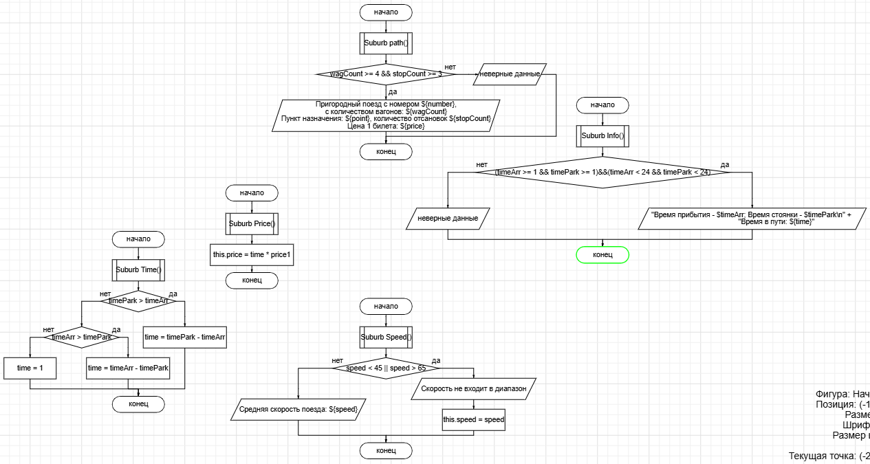

**Листинг программы**

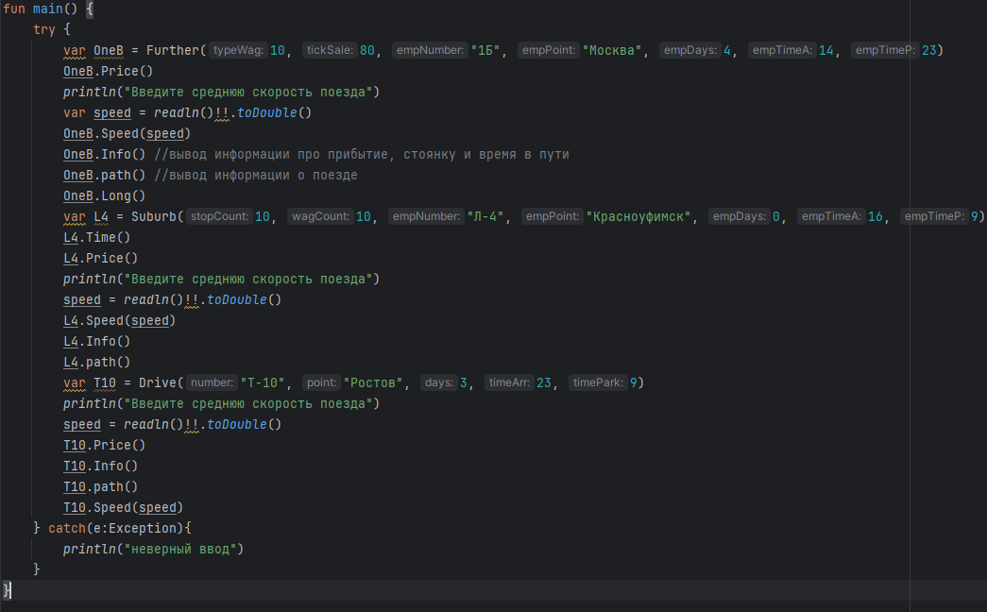

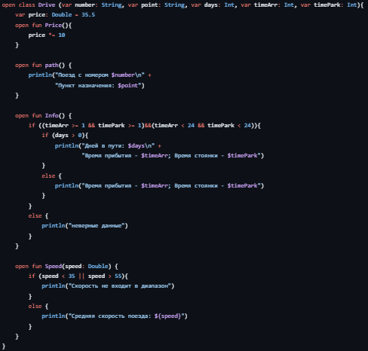

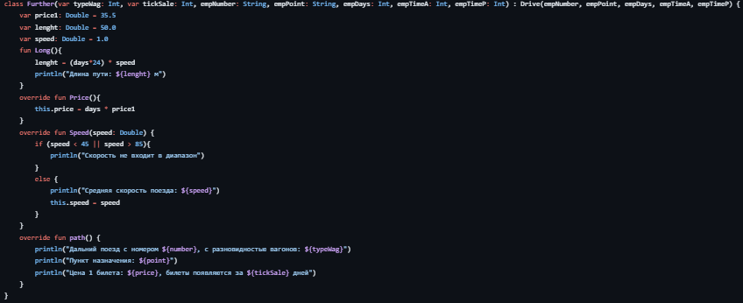

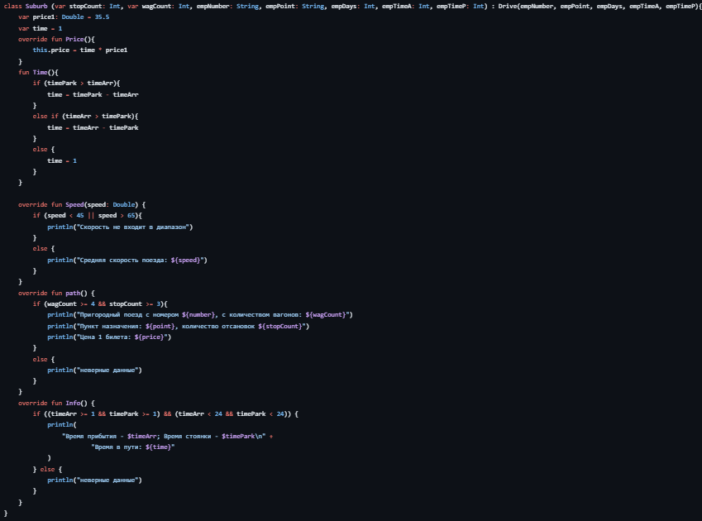

**Тестовые ситуации**

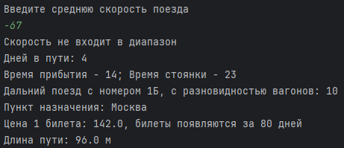

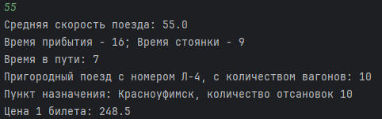

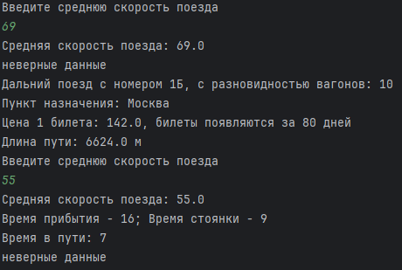

**Задание 13:** создать класс продукт, в котором будут данные о названии, цене, виде продукта и количестве. Также создать классы наследники

**Входные и выходные данные**

name - string

price - double

ed - string

type - double

count - int

cal - int

exp - int

date - string

l - double

fresh - int

bubble - string

* “Введите количество калорий”
* “Введите количество срока годности”
* “Введите промежуток срока годности”
* “Введите сколько литров”
* "${price} за 1 единицу"
* "Цена должна быть больше 1"
* "Товар ${name}"
* "вид - ${type}, количество: ${count}"
* "Количество не может быть меньше 0"
* "Срок годности: ${exp} ${term}"
* "Итого за ${count} ед надо заплатить … руб"
* "Процент уходит за 0"
* "Процент уходит за 100"
* "Калорий не может быть меньше 1"
* "Овощь - ${name}"
* "Свежесть ${fresh}%, количество калорий: ${calorie}"
* "Литр не может быть меньше или равен 0"
* "Вода - ${name}, ${litr} л"
* "${bubble}, количество калорий: ${calorie}"
* “неверный ввод”

**Блок-схема**

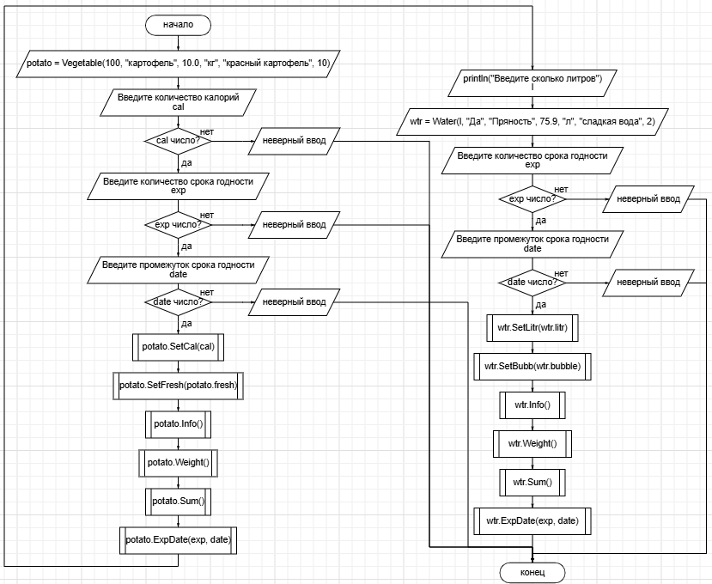

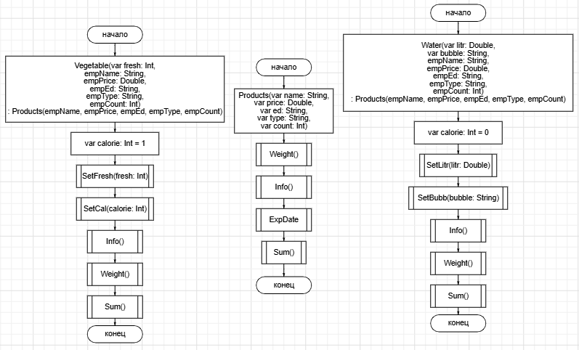

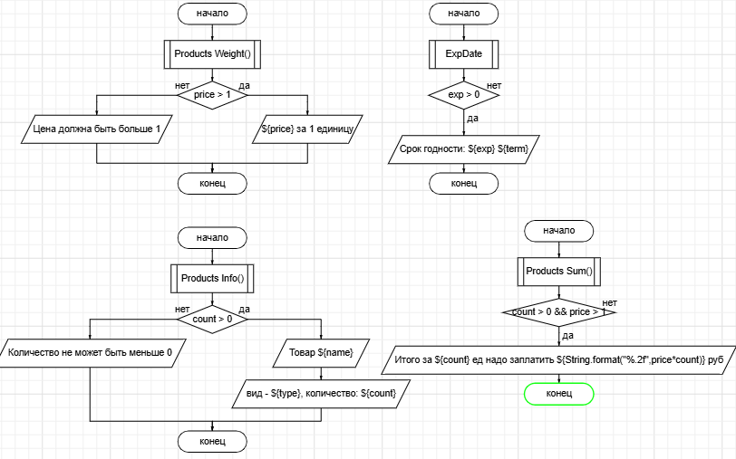

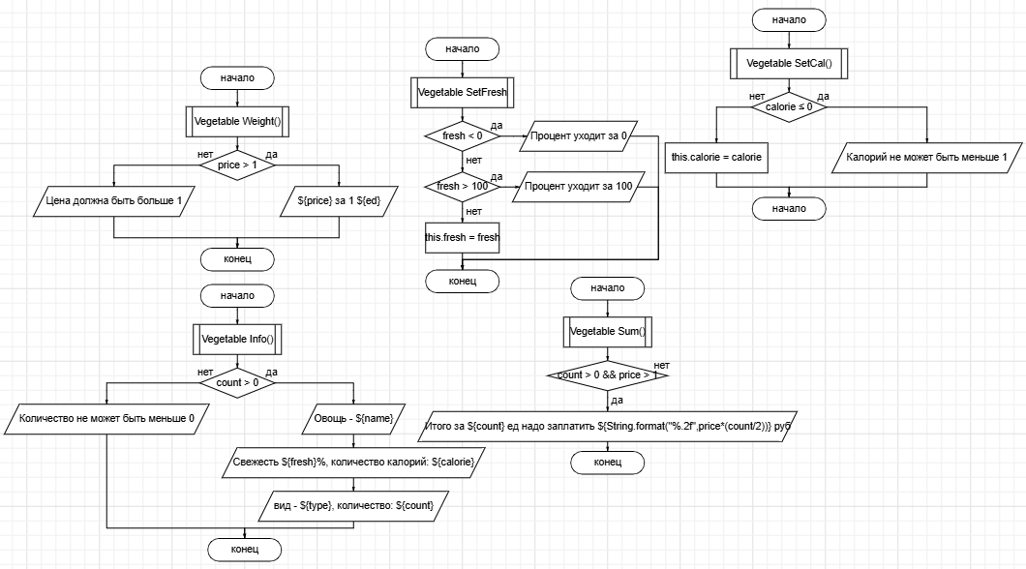

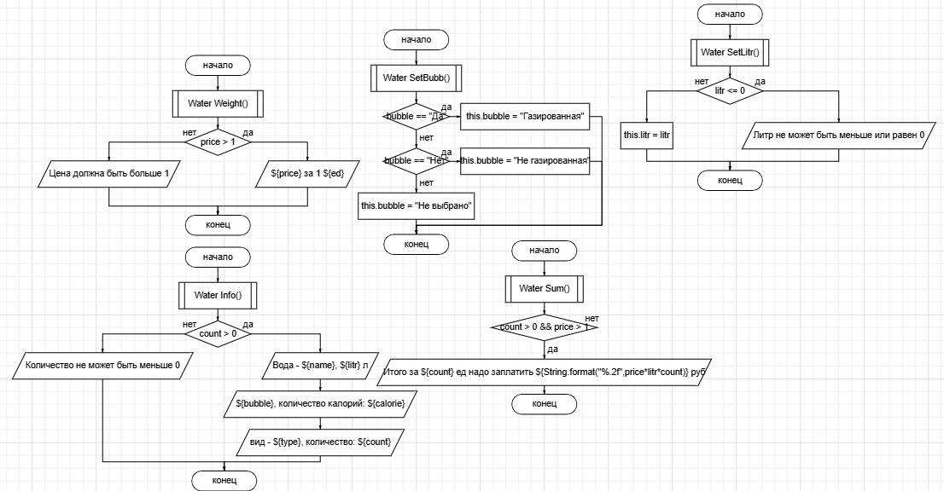

**Листинг программы**

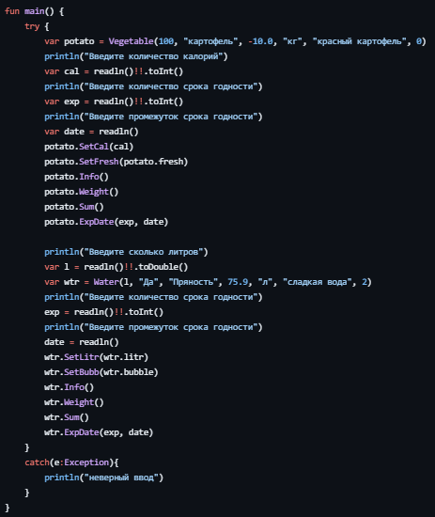

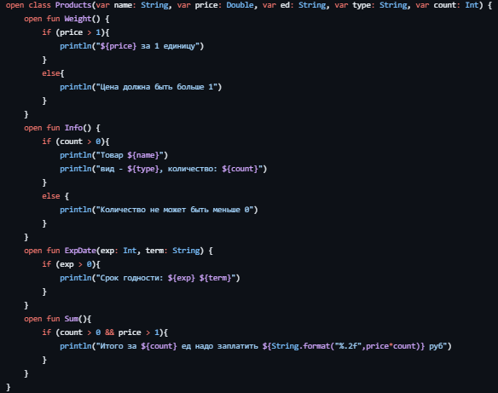

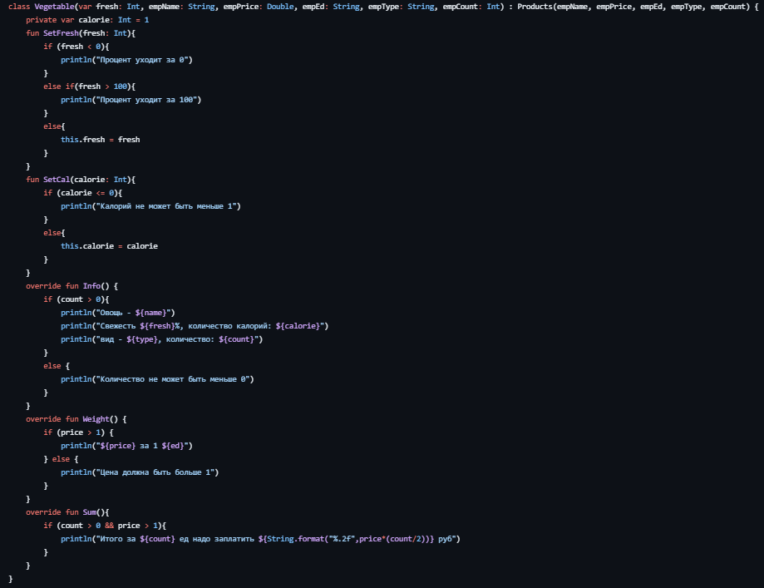

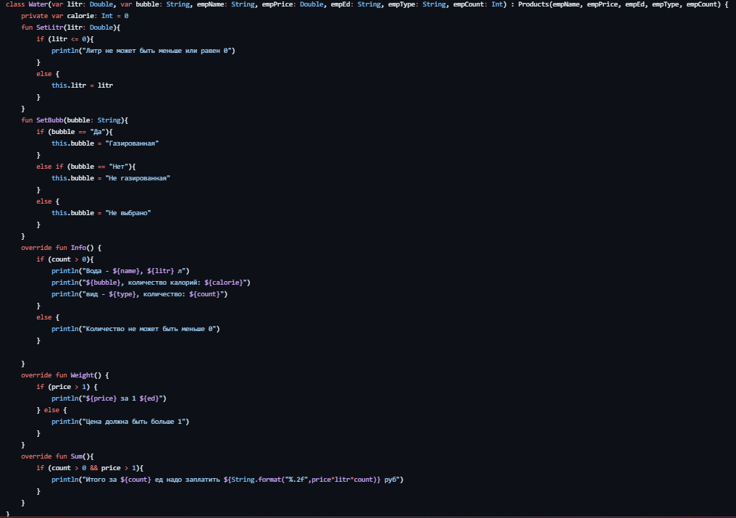

**Тестовые ситуации**

